ІНСТРУКЦІЯ
Тема №9. Аплікація з паперу.
Кількість годин: 12 годин (аудиторних – 6 год., самостійна робота – 6 год.)
Мета. Закріпити знання студентів про аплікацію як вид декоративно-прикладного мистецтва, її види, матеріали, інструменти, техніку безпечної праці з ними, послідовність виготовлення, кінцеве опорядження. Формувати уміння виконувати аплікацію з елементами об’ємної пластики, аплікацію технікою мозаїка. Розвивати окомір, просторову уяву, логічне мислення. Виховувати культуру праці, професійні якості вчителя початкової школи.
Студенти повинні знати:
- поняття про аплікацію, її види, матеріали, інструменти, техніку безпечної праці з ними;
- клеючі розчини;
- послідовність виготовлення, кінцеве опорядження виробів.
Студенти повинні вміти:
- правильно організовувати робоче місце;
- якісно виконувати прийоми вирізання в аплікації, використовувати прийоми чіткості зображення при виконанні аплікації;
- виготовляти елементи об’ємної пластики;
- використовувати різні техніки в аплікації (мозаїка рвана і т.д.).
Рекомендована література:
- Хорунжий В.І. Практичні роботи в навчальних майстернях. Київ, «Вища школа», 1989. стор. 3-12.
- Хорунжий В.І. Практикум в навчальних майстернях з методикою трудового навчання. Тернопіль. Астон, 2001. стор. 3-14.
Завдання для практичної роботи на занятті
Декоративна аплікація з елементами об’ємної пластики, квілінг, торцювання.
Для опанування технік об’ємної аплікації, квілінгу, торцювання пропонується відео майстер – класу з вищевказаних технік за посиланнями

1. Декоративна аплікація з елементами об’ємної пластики або відео майстер класу «Мальви- оберіг української оселі» https://drive.google.com/file/d/1BwVO1Vx2PSX1gSLSBlAQ0MIwhMwRYvSf/view?usp=sharing

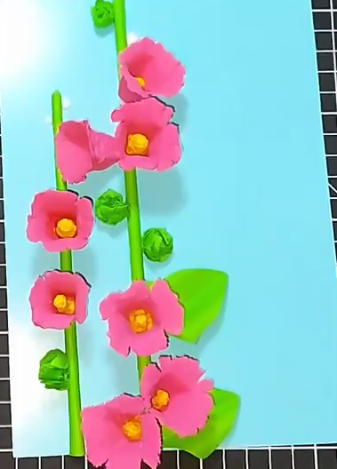 рис.1

рис. 2 рис. 3 рис.4
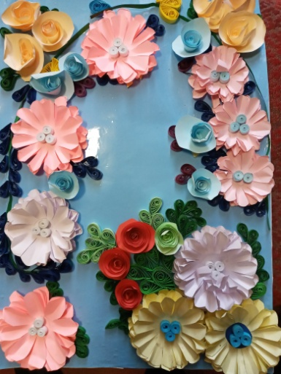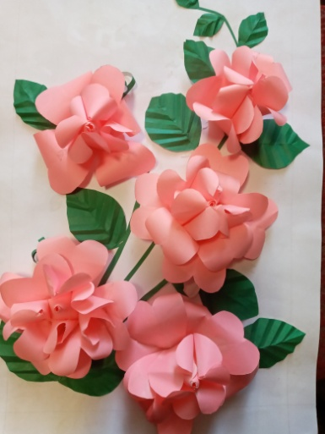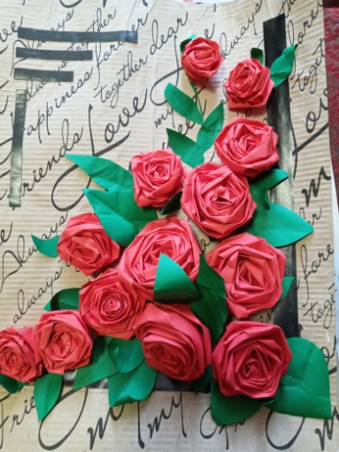

2.Квілінг Майстер-клас для початківців https://www.youtube.com/watch?v=pyg0_rvWyMA

елементи рис. 1 рис 2
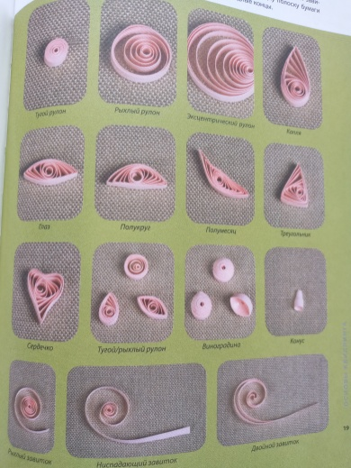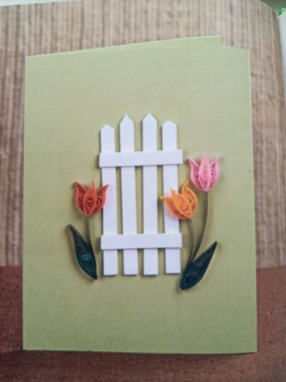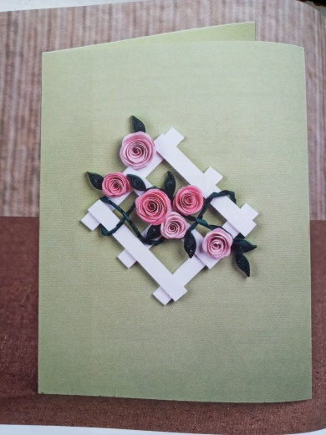

Приклади творчих художніх робіт аматорів декоративно-прикладного мистецтва
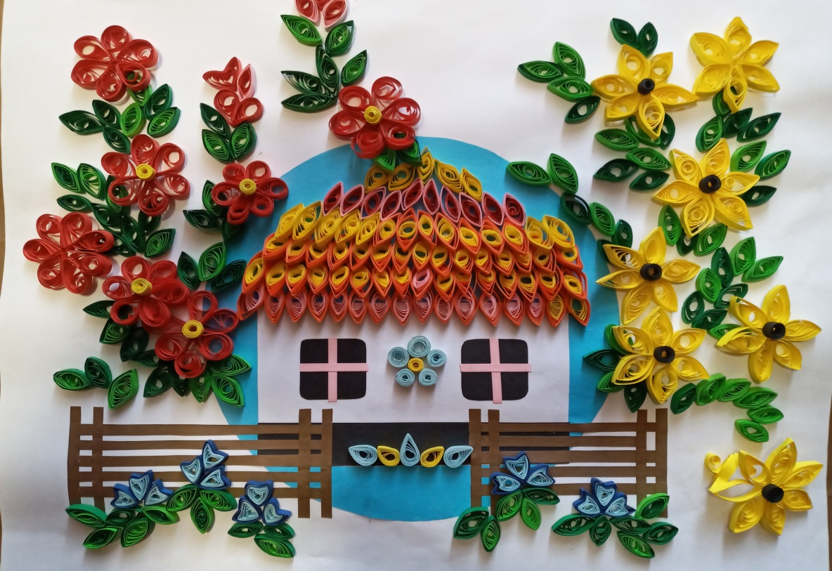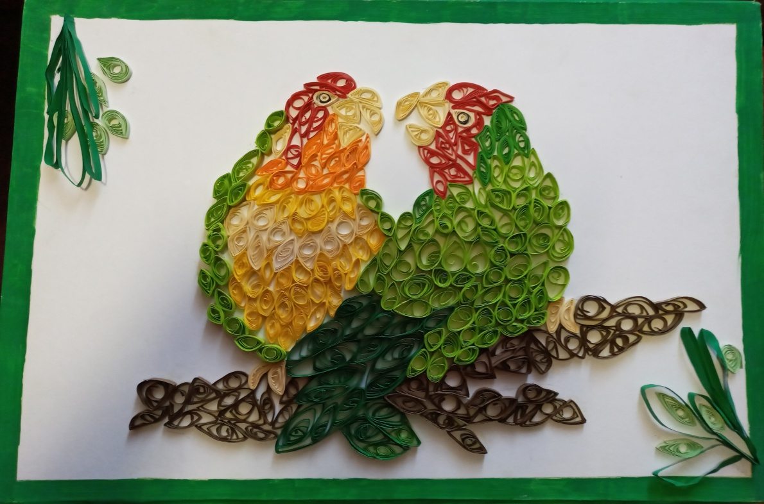

3. Торцювання https://www.youtube.com/watch?v=NOseA-qkooQ&t=243s

рис 1. рис. 2 рис. 3
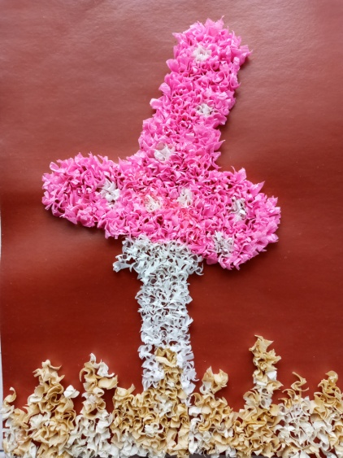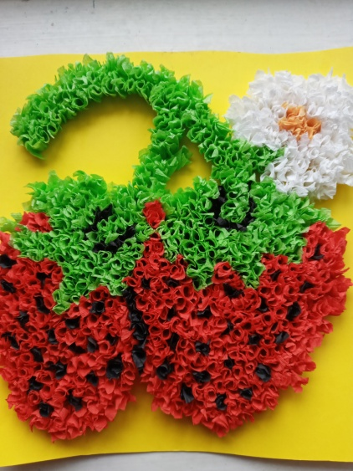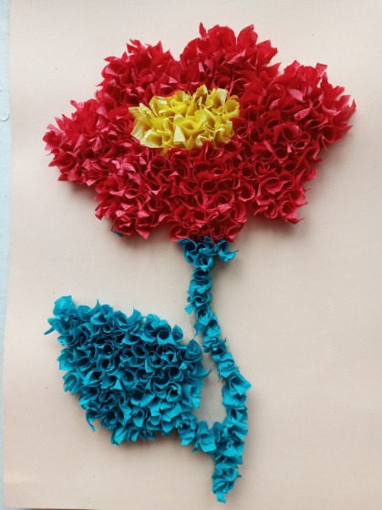

Завдання для самостійної роботи :
І. Виконати 1 варіант роботи декоративної об’ємної аплікації з 4 –х;
ІІ. Виконати 1 варіант роботи квілінгу з 2-х
ІІІ. Виконати 1 варіант роботи торцювання з 3-х
Послідовність виконання.
- Доберіть необхідні матеріали і інструменти для виконання аплікації.
- Створіть ескіз майбутньої роботи.
- Виконайте необхідні деталі технікою об’ємної пластики.
- Викладіть деталі на фон, скомпонуйте їх.
- Створену композицію наклейте.
Завдання для самоконтролю.
- Що таке аплікація, об’ємна пластика, квілінг, торцювання?
- Які види аплікації з паперу ви знаєте?
- Яке місце займає об’ємна пластика, квілінг, торцювання на уроках «Дизайн та технології»?
- Матеріали та інструменти для виконання квілінгу, торцювання.
- Суть об’ємної пластики, квілінгу, торцювання.
- Назвіть послідовність виконання аплікаційних робіт з елементами об’ємної пластики, квілінгу, торцювання.

